Allianz presenta “Valentía Bajo Cero” en el Comité Olímpico Español

- “Valentía Bajo Cero”, el documental que arranca la cuenta atrás hacia los Juegos Olímpicos y Paralímpicos de Invierno Milano Cortina 2026.
- El evento, celebrado en la sede del COE, reunió a deportistas, instituciones y medios en un homenaje a la valentía, la superación y el compromiso de los atletas de élite.
- La pieza audiovisual, ideada por FUSE, producida por Plaza by Little Spain y disponible en Movistar Plus+ y en el canal de YouTube de Allianz, se adentra en la “mente valiente” de los miembros del Equipo Allianz: Queralt Castellet, Audrey Pascual, Lucas Eguibar, Jaume Pueyo y Juan del Campo.

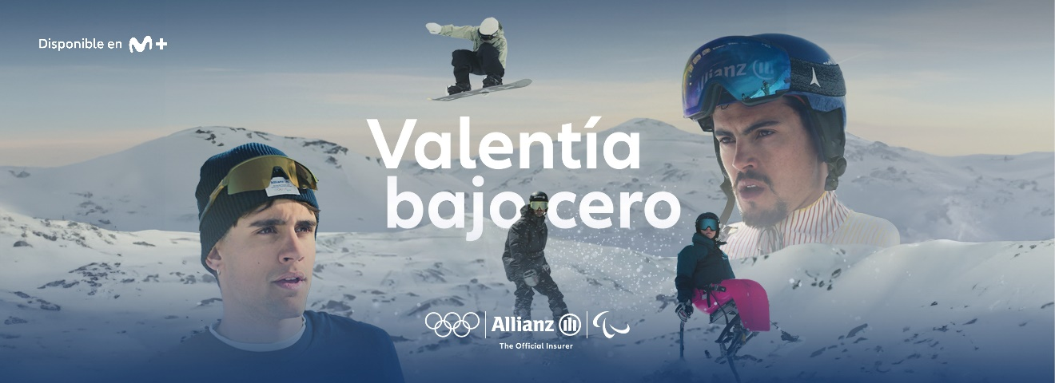

Madrid, 4 de noviembre de 2025 – Allianz presentó el pasado jueves 30 de octubre en primicia el documental “Valentía Bajo Cero”, una inspiradora producción que marca el inicio oficial del camino hacia los Juegos Olímpicos y Paralímpicos de Invierno Milano Cortina 2026.
El estreno, celebrado en la sede del Comité Olímpico Español (COE), reunió a deportistas, representantes institucionales, familiares, medios de comunicación y personalities en un acto que sirvió como homenaje a la superación, la resiliencia y la fuerza mental que definen a los atletas de élite.
Ideado por FUSE, producido por Plaza by Little Spain, en colaboración con Allianz y disponible en Movistar Plus+ el 3 de noviembre y en el canal de YouTube de Allianz el 4 de noviembre, “Valentía Bajo Cero” es un recorrido íntimo por la vida de cinco deportistas que integran el Team Allianz.
El documental muestra cómo estos atletas se preparan para alcanzar la élite, explorando el esfuerzo invisible que hay detrás de cada entrenamiento, cada lesión y cada victoria. Cuenta con la emotiva participación de sus familiares, amigos, entrenadores y todo el entorno que los acompaña. Este círculo cercano es fundamental para gestionar la exigencia de la alta competición y es tan protagonista como los propios deportistas. A través de sus testimonios, la pieza pone de relieve que la valentía no es la ausencia de miedo, sino la capacidad de avanzar a pesar de él.
Los protagonistas son Queralt Castellet (Snowboard Halfpipe, Plata Olímpica en Pekín 2022), Audrey Pascual (Esquí Alpino Adaptado, Subcampeona Mundial Paralímpica de Eslalon 2025), Lucas Eguibar (Snowboard Cross, Campeón del Mundo 2021), Jaume Pueyo (Esquí de Fondo), y Juan del Campo (Esquí Alpino), quienes asistieron a la presentación y compartieron con el público sus reflexiones sobre el documental y su camino hacia Milano Cortina 2026.
Detrás de la pieza está el trabajo de FUSE, la agencia de entretenimiento, cultura y deporte de Omnicom Media Group, que ha acompañado a los deportistas y a sus entornos personales desde la concepción del proyecto hasta su estreno, diseñando y coordinando todo el proceso creativo, estratégico y de producción junto a Plaza by Little Spain y Allianz.
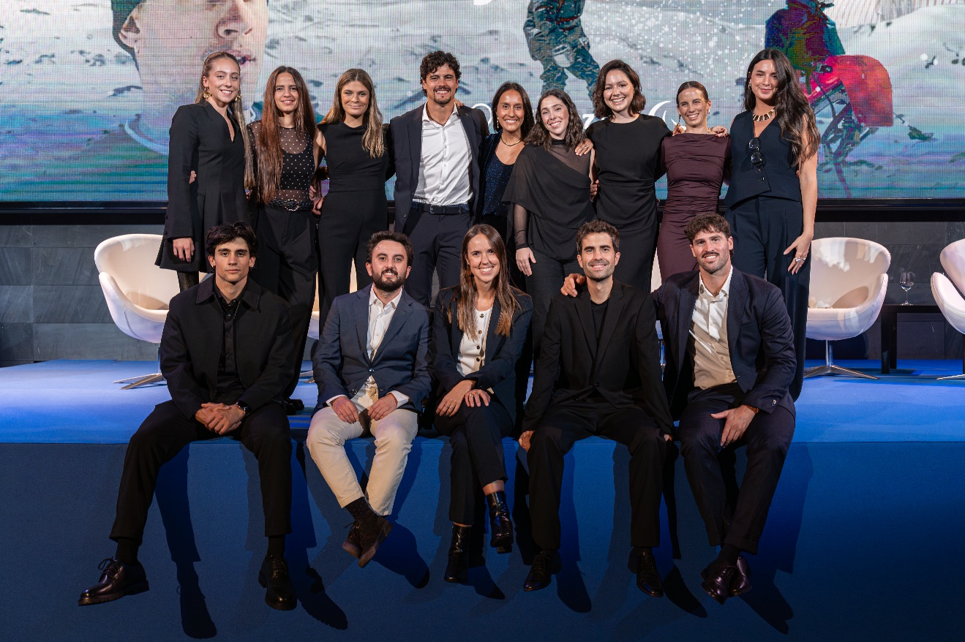
El acto fue conducido por la periodista Angie Rigueiro, y contó con la intervención de Alejandro Blanco, presidente del Comité Olímpico Español, María Luisa de la Peña, Chief Marketing Officer de Allianz, y los cinco atletas, quienes destacaron el papel transformador del deporte y el compromiso de Allianz con los valores olímpicos.
Durante su intervención, Alejandro Blanco, presidente del Comité Olímpico Español, destacó la importancia de reflejar “lo que normalmente no se ve”, la red de apoyo que rodea a cada deportista y la necesidad de visibilizar el esfuerzo que hay detrás de cada logro. En su intervención, agradeció a Allianz su compromiso y su labor para dar voz a historias que inspiran y ponen en valor los verdaderos principios del deporte.
Por su parte, María Luisa de la Peña, Chief Marketing Officer de Allianz España, subrayó el compromiso de la compañía con los valores del deporte y su poder transformador. Destacó que “Valentía Bajo Cero” representa la forma de entender la vida que comparte Allianz: mirar al futuro con optimismo, fuerza y determinación. Además, puso en valor la alianza global de la compañía con el movimiento olímpico y paralímpico, que refleja su apuesta por la diversidad, la inclusión y la superación. “Acompañamos a nuestros deportistas dentro y fuera de la pista, porque creemos que la valentía no es la ausencia de miedo, sino la capacidad de avanzar a pesar de él”, señaló.
La colaboración de Allianz con el movimiento olímpico y paralímpico se enmarca dentro de su papel como socio asegurador global de los Juegos Olímpicos y Paralímpicos (2021– 2032).
En España, la compañía apoya al Equipo Allianz, integrado por cinco deportistas de invierno que encarnan los valores de la diversidad, la inclusión, la equidad y la superación personal.
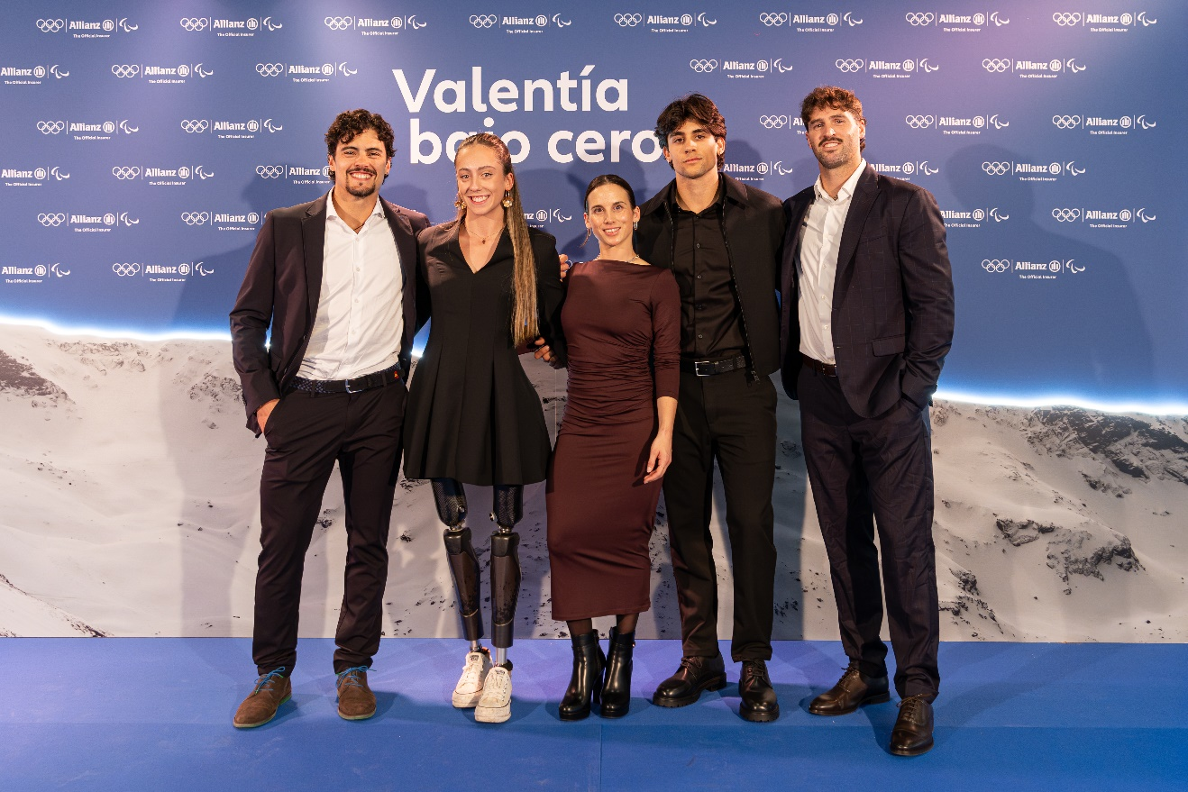

Información de los protagonistas:
- Queralt Castellet (Snowboard Halfpipe): Subcampeona olímpica en Pekín 2022 y subcampeona mundial (2015). Cinco participaciones olímpicas (desde Turín 2006).
- Audrey Pascual (Esquí Alpino Adaptado): Subcampeona mundial paralímpica (Eslalon, 2025). Campeona de la Copa de Europa (2019–2020).
- Lucas Eguibar (Snowboard Cross): Subcampeón mundial (2017) y Campeón del Mundo (2021). Tres participaciones olímpicas (Sochi 2014, Pyeongchang 2018, Pekín 2022).
- Jaume Pueyo (Esquí de Fondo): Especialista en sprint, debutó en Pekín 2022 y aspira a diploma olímpico en Milano -Cortina 2026.
- Juan del Campo (Esquí Alpino): Especialista en disciplinas técnicas (Eslalon y Gigante), con presencia en la Copa del Mundo.
Allianz es socio asegurador global del Movimiento Olímpico y Paralímpico desde 2021. A través de esta alianza, la compañía refuerza su compromiso con los valores del deporte: la diversidad, la equidad, la inclusión y la resiliencia. Con “Valentía Bajo Cero”, Allianz continúa impulsando proyectos que inspiran a las personas a vivir con una mente valiente, tanto dentro como fuera del deporte.

Sobre Allianz Seguros
Allianz Seguros, la principal filial del Grupo Allianz en España, destaca como líder en el sector asegurador español. Proporciona una combinación única de proximidad física y avanzada tecnología para satisfacer las necesidades de sus clientes. Con más de 2.000 empleados en sus sucursales y delegaciones y una red extensa de más de 7.000 mediadores, Allianz Seguros garantiza un servicio cercano y personalizado.

La compañía utiliza herramientas innovadoras como su aplicación para smartphones y tabletas, un área de eCliente en su web corporativa, y la comunicación directa a través de más de 500.000 SMS enviados anualmente a sus clientes. Allianz Seguros ofrece una de las gamas de productos más completas e innovadoras del mercado, fundamentada en el concepto de seguridad integral. Sus productos abarcan desde seguros personales y familiares, como Vida, Autos, Hogar, Accidentes y Salud, hasta soluciones empresariales como Multirriesgos para empresas y comercios, además de opciones aseguradoras personalizadas para necesidades más complejas.

Como parte del Grupo Allianz, uno de los principales aseguradores y gestores de activos del mundo, Allianz Seguros se beneficia de la solidez y experiencia global del grupo, que atiende a más de 122 millones de clientes en más de 70 países.

Para más información:
Sonia Rodríguez Tel. 91.596.00.66

Laura Gallach Tel. 93.228.67.83

Estas aseveraciones quedan, como siempre, sujetas a la siguiente nota preventiva.

